Osnovna šola Ivana Cankarja Trbovlje
Trg Franca Fakina 8
1420 Trbovlje

MOJ KRAJ, MOJ CHEF

Mmmm, kako diši …

Mentorici: Sabina POTRBIN Avtorji: Tita Potušek Cedilnik, 7. a
Biserka ROTAR Tinkara STARINA, 8. a
Nina Murn Blažić, 8. a
Maša Gospodarič, 8.b
Anuša Nučič Ledinek, 8.b
Nika Debelić, 8.b
Jaka Kravogel, 8.b

Trbovlje, šolsko leto 2020/2021

VSEBINA
1 VSEBINA 2
2 KAZALO SLIK 3
3 POVZETEK 4
4 Uvod 5
5 Hrana skozi zgodovino v Zasavju 6
6 Kuhinja 8
7 Oskrba z živili 12
8 Intervju 13
9 Pregled kulinaričnih dogodkov v Zasavju 14
10 Ko pridejo gosti 17
10.1 JEDILNIK I. 17
10.2 JEDILNIK II. 18
11 Ponudba v gostilnah 20
12 Preteklost na moderen način 22
12.1 VEGI ŽULCA Z VEGI FAŠIRANOM 22
12.2 FUNŠTERC 23
13 Zaključek 24
14 Viri 25

KAZALO SLIK
Slika 1: Lončena posoda 7
Slika 2: Pečna metla 7
Slika 3: Krožnik iz porcelana 8
Slika 4: Šnelzider 8
Slika 5: Rudarska kuhinja 9
Slika 6: Vajnčoner 9
Slika 7: Zagorje ob žlici 13
Slika 8: Iz trbouskiga špajza 15
Slika 9: Šnite 17
Slika 10: Kanapeji z jetrnico in kislim zeljem 19
Slika 11: Zajčji ajmuht 20
Slika 12: Funšterc z jabolčno čežano 22

POVZETEK

ŠOLA: OSNOVNA ŠOLA IVANA CANKARJA TRBOVLJE, Trg Franca Fakina 8, 1420 TRBOVLJE
tel.: (03) 563 32 02 e-mail: os-ic.trbovlje@guest.arnes.si

NASLOV RAZISKOVALNE NALOGE: Mmm, kako diši …

Avtorji: Tita Potušek Cedilnik, 7. a
Tinkara STARINA, 8. a
Nina Murn Blažić, 8. a
Maša Gospodarič, 8.b
Anuša Nučič Ledinek, 8.b
Nika Debelić, 8.b
Jaka Kravogel, 8.b

Mentorici: Biserka Rotar, prof. geografije in sociologije
Sabina Potrbin, prof. biologije in gospodinjstva

Povzetek
Slovenija je v letu 2021 gastronomska regija Evrope. Znana je po biotski, kulturni in etnološki pestrosti. Tudi pri nas, v Zasavju, v Trbovljah, je moč najti zanimive jedi, ki nas vežejo s preteklostjo. Vsako leto se po celem Zasavju odvijajo kulinarični festivali in razne druge prireditve, povezane s hrano. Tudi nas, učence, zanima naša preteklost. Kaj so jedli včasih? Zakaj je bilo tako? Pobrskali smo po knjigah in povprašali naše stare starše. Rezultat našega možgančkanja je seminarska naloga, ki bi lahko bila osnova za turistično ponudbo v Trbovljah.
Naš namen je bil ugotoviti, kaj ponuditi gostu, turistu, ki pride na obisk v Trbovlje. Seveda je treba ponuditi tradicionalne, lokalne jedi, ki so lahko preoblečene v moderno podobo.

Ključne besede: rudarstvo, hrana, lokalno, tradicionalno, Trbovlje

Uvod:
Smo učenci OŠ Ivana Cankarja Trbovlje, smo iz Trbovelj, iz nekdaj rudarskega, torej knapovskega kraja. V našem kraju nas vsi poznajo, ker imamo šolski vrt, šolski čebelnjak in tudi učence, ki zelo radi kuhamo. Komaj čakamo, da lahko ustvarjamo v šoli, pri predmetih s področja gospodinjstva. V času epidemije, ko kuharsko ustvarjanje v šoli ni mogoče, kuhamo doma. S tem razveselimo in razbremenimo tudi naše starše. Seveda radi pojemo, kar skuhamo ali kar pripravijo drugi. Zelo smo povezani z zgodovino našega kraja in dobro poznamo jedi, ki so jih kuhali včasih. Tudi danes se večkrat znajdejo na naših jedilnikih.
V nalogi bomo predstavili, kako in kaj so jedli naši predniki. Podali bomo svoje ideje in predloge, kaj lahko ponudimo gostom, ki naših krajev ne poznajo. Poigrali smo se z recepti in bili zelo ustvarjalni, saj smo dokazali, da znamo jedi tudi spremeniti na nov, moderen način.
Težko je odkriti nekaj novega, saj se z našo preteklostjo srečujejo tudi gostinci in drugi v našem kraju. Prav se nam zdi, da bi gostinci v svojo stalno ponudbo dodali tipične knapovske jedi.

Hrana skozi zgodovino v Zasavju
Na prehranjevalne navade in kulinariko v Zasavju so v preteklosti močno vplivale različne industrijske dejavnosti. Oblikovali sta se predvsem dve značilni smernici zasavske prehrane: na eni strani rudarska oziroma knapovska kuhinja, na drugi strani pa steklarska oz. glažarska kuhinja. Za delavske družine so bile značilne preproste in sitostne jedi, ki so bolj temeljile na količini kot na kakovosti. Jedi so bile prilagojene skromnemu delavskemu življenju in težaškim delavnikom. Hrana je bila večinoma sestavljena iz močnatih jedi, pogosto so uporabljali stročnice, manj meso in mlečne izdelke. Mnoge zasavske jedi so težko prebavljive, kalorične in nasitne. Temeljijo na uporabi živalskih maščob, kot so ocvirki, slanina, mast, živalska olja ... Večino zasavskih jedi v prvotni obliki bi danes označili kot nezdrave in preveč kalorično nasičene. Mnoge jedi so zato danes prilagojene in spremenjene v skladu z novimi smernicami, kaj predstavlja dobro, uravnoteženo in zdravo prehrano.
Pred začetkom širjenja rudarstva in industrije je bilo v Zasavju prebivalstvo kmečko. Najskromnejša vrsta žita, ki je uspevala v Zasavju, je bil oves. Služil je kot hrana za domače živali. Uporabljali so ga tudi za kašo in močnik, ki sta se mnogokrat znašla na jedilniku. Bil je osnovna sestavina za kruh. Tudi pšenica je imela takrat pomembno vlogo, saj je bila sredstvo za zamenjavo in tržno blago. Če niso bile ugodne razmere za pšenico, so namesto nje pridelovali rž. Ječmen so uporabljali za moko in ješprenj. Proso so sejali praktično povsod. Prosena kaša je imela pomembno vlogo v prehrani prebivalstva še veliko naslednjih stoletij. Vsak dan so bile na jedilniku tudi stročnice, predvsem bob in leča. Splošno razširjena in prisotna v prehrani sta bila tudi zelje in repa. Veliko vrednost je imelo meso, ki se je na krožniku znašlo zelo redko, zato v vsakdanji prehrani ni imelo pomembne vloge. Za sladilo so uporabljali med, zato je bilo gojenje čebel zelo razširjeno.
Tri stoletja kasneje, leta 1830, je bila hrana še vedno enostavna. Takrat se je uveljavilo nekaj pomembnih novih rastlin, kot so koruza, korenje, repa in zelje. V drugi polovici 18. stol. se je pojavil krompir. Koruza in krompir še danes predstavljata osnovo sodobne kulinarike, včasih sta služila kot krmilni rastlini. V drugi polovici 19. stoletja so na jedilniku prevladovali: močnik, kaša, krompir, ješprenj, mleko, zelje, repa, mlinci, fižol. Žganci in štruklji so bili vrhunec celotnega menija. Črnega kruha ni primanjkovalo, vino in meso sta bila na voljo le za praznike. Za žejo so poleg vode pili še hruškovec in jabolčnik, ki sta nadomestila vino. V teh krajih namreč ni bilo vinogradov.
Pred 1. svetovno vojno so na kmetih začeli kuhati kavo, redkeje čaj, namesto medu so uporabljali sladkor. Riž so jedli le na pomembnih dogodkih, kot je poroka. Če hrane ni bilo dosti, so si jo morali izposojati pri sosedih. Prehrana mezdnih delavcev – rudarjev je bila v 19. stoletju glede sestavin enaka kmečki, glede količine in kvalitete pa precej bolj skromna. Rudarji si hrane niso pridelovali sami, z njo so se oskrbovali v rudniški trgovini. Število obrokov je bilo odvisno od napora in težaškega dela. Med vojno so za hrano uporabljali cenejše živilske nadomestke: ribe polenovke, testenine, posušeno zelenjavo, kolerabo namesto krompirja. Nekateri trgovci so živila celo dajali zastonj ali so spustili ceno delavskim družinam. Veliko pomanjkanje hrane je povzročilo, da so rudarske družine skušale od kmetov prislužiti ali zamenjati najosnovnejša živila.
Med drugo svetovno vojno in po njej je bila prehrana racionirana, količina osnovnih živil je bila določena, razdeljevala se na osnovi živilskih nakaznic. Sistem garantirane preskrbe (nakaznice, boni …) je bil ukinjen po letu 1953, ko se je trgovina sprostila. Ljudje so bili glede prehrane ponovno odvisni od lastnih plač in lastne iznajdljivosti.
V 20. stol. se je življenje in z njim hrana spremenila. Osebni in družbeni standard sta se dvignila. Sproščen uvoz in domača proizvodnja sta gospodinjstvom zagotavljala različne stroje, ki so počasi prodirali tudi v kuhinje najnižjih slojev. Hladilniki so zagotavljali nakup sveže hrane za daljši časovni rok, tako tudi nove vrste embalaže. Zaradi redne oskrbe s hrano tudi velika ozimnica ni bila potrebna. Spremembe so tolikšne, da pomenijo prelom s tradicionalnim načinom življenja, dela in prehranjevanja v rudarskih kolonijah, zato se s tem začne sodobna priprava domače hrane.

Kuhinja
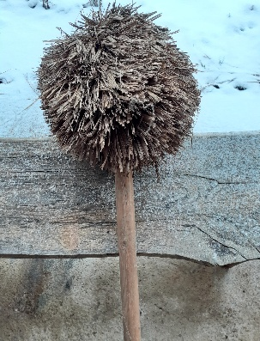
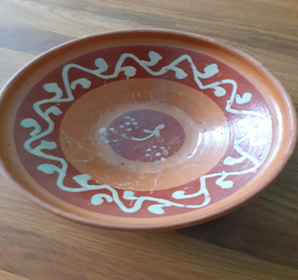
Najprej so kuhali v črnih kuhinjah, v peči ali na zidu pred pečjo. Uporabljali so železne lonce, ki so bili primerni za kuhanje v peči. Za potiskanje loncev v peč so uporabljali ''burklje''. Burklja je bila palica v obliki črke U, da je objela lonec. Za čiščenje peči so uporabljali omelo – ''pečno metlo''. Narejena je bila iz lesenega ročaja in glave iz »ličkovja«. Nepogrešljiv je bil lesen lopar za peko kruha. Za samo postrežbo hrane so bile značilne glinene posode in lesene žlice. Velikokrat so vsi v družini jedli iz ene posode, z eno žlico, ki so si jo podajali. Pri obedu so se zbrali v ''hiši''. To je bila soba, v kateri so stale krušna peč, postelja in miza.
Slika 1: Lončena posoda
Slika 2: Pečna metla

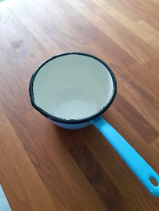

Slika 3: Krožnik iz porcelana
Slika 4: »Šnelzider«

Ko se je v Trbovljah razširilo rudarstvo in so se potrebe po delavcih večale, so se večale tudi potrebe po ''strehi nad glavo''. Nastale so prve rudarske kolonije. To so bile hiše v vrstah, z več majhnimi enosobnimi stanovanji. V stanovanju sta bili le kuhinja in ena soba. Kuhinja je imela vzidan štedilnik, ki je zasedel en vogal hiše, nasproti je bila miza in ''štokrli'' – stoli brez naslonjala. V kuhinji je bil še zaboj za premog imenovan ''kuolmkišta'', da je lahko gospodinja v ''šporhetu zahacala'' – zakurila. ''Kuolmkišta'' je služila tudi kot dodatno sedišče. Za shranjevanje živil in posode (nekaj loncev – ''piskrov'' in kozic – ''kostrol'', iz železa ali pločevine) je služila ''stalaža'' – polica, ki se je po 2. svetovni vojni preoblikovala v ''gredenco'' – manjša omara za kuhinjo. V knapovskih kuhinjah ni manjkal ''šnelzider'' za kuhanje bele kave, pločevinasti krožniki ali krožniki iz debelega porcelana. Za kislo mleko in žgance so še vedno ostale v uporabi glinene posode, vendar samo za serviranje, saj za nove štedilnike niso bile primerne. Za peko potice so gospodinje uporabljale glinen model ovit z žico, ki so ga položile v krušno peč.

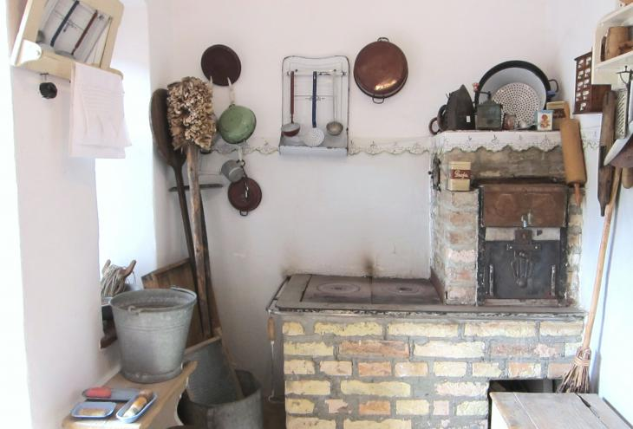
Slika 5: Rudarska kuhinja

Mize načeloma niso bile pogrnjene, le vedno ''poribane''. Je pa vsaka gospodinja mizo spoštovala po svoje. Če je na steni visel ''vančoner'' (kos blaga z všitim – ''štikanim'' okrasjem in napisom, npr. Kuharica pridna, čedna, je vse hvale vredna.), je vsaj za praznike, ponekod tudi vedno bel, s ''cvirnom štikan'' prt krasil mizo.
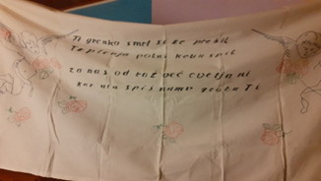
Slika 6: Vančoner

V kolonijah je bila ena ali največ dve krušni peči na dvorišču. Uporabljale so jo vse gospodinje v koloniji. Kruh so zamesile v krušni skledi – velika pločevinasta skleda. Za peko krompirja in včasih celo pečenke se je uporabljal ''pleh'', ki je podoben današnjim črnim pekačem, vendar je imel ročaje. Za peko piškotov je imel ''pleh'' samo dva robova, namesto štirih. Pekli so jih v krušni peči. V kolonijah so imeli shrambe, v katerih so shranjevali posodo, živila in tudi vloženo ozimnico. Ozimnico so hranili v kleteh, ki so velikokrat služile kot kokošnjak ali zajčnik.

Oskrba z živili
Delavske, rudarske družine so bile skromne in revne. Nakupe so zato skrbno načrtovali. Glavni nakup je bil 15. v mesecu. Kupovali so samo najosnovnejša živila, meso so si redko privoščili. Predvsem je bilo vse domačega izvora. Osnovna živila, ki so jih uporabljali pred 2. svetovno vojno, so bila: moka, slanina, sol, sladkor, mast, olje, koruzni zdrob, riž, testenine, ješprenj, fižol, krompir, zelje, repa, meso, mleko …

Po drugi svetovni vojni, v petdesetih, so na nakupovalnem seznamu bile še sardine, kakav, pašteta, napolitanke, mineralna voda in »vim« (sredstvo za čiščenje). Nekaj hrane so pridelali tudi doma. Če je le prostor dopuščal, so imeli manjše vrtičke, na katerih so si pridelali paradižnik, papriko, čebulo, česen, šalotko, korenje, redkev, peso, por, ohrovt, kolerabo … Vrt so krasile rože – nageljni, astre, cinije, zajčki, krizanteme, dalije, vrtnice. Pridelovali so tudi tobak, ki so ga sušili v barakah, rezali in zvijali v posebne papirčke ali star časopis. Med začimbami so na vrtovih uspevale: šetrajka, bazilika, majaron, luštrek, drobnjak, peteršilj, žajbelj …
Rudarske družine so redile: prašiče, koze, ovce, kure, zajce in včasih tudi golobe. Meso kuncev so uporabljali za: juho, cvrtje in pečenje. Za ozimnico so shranjevali krompir, kislo zelje, kislo repo, česen, čebulo, fižol, jajca. Krompir so shranjevali v kleti, kislo zelje in repo pa v čebrih. Česen, čebulo in fižol so pospravili v shrambo. Meso so prelili z mastjo in ga hranili v kleti na mrzlem. Solata, jajca in žito so bili zakopani v zemljo v kleti. Redkvice, kolerabo in korenje so zakopali v mivko, kjer je počakalo celo zimo. V ''ruskem hladilniku'' so shranjevali: sveže meso, mleko in že pripravljene jedi.

Intervju:
Informacije, ki smo jih zvedeli v literaturi, smo želeli preveriti. Le kdo več ve kot naši stari starši. Naše dedke in babice smo vprašali, kaj so jedli v otroštvu. Zbrali smo njihove najpogostejše odgovore:
Za zajtrk smo večinoma jedli belo kavo, koruzne žgance in domač kruh.
Za kosilo pa je bila na jedilniku sezonska hrana oz. kar so pridelali doma. Najpogosteje so bili na mizi zelje, repa, fižol, matevž, krvavice, tople bučke ali kumare, fižolova juha, prežganka, žganci (beli, koruzni, ajdovi), regrat z ocvirki, vaseršpocli (žličniki), šnite, godla, krompirjev funšterc, vinski šato (jajca), krompirjev golaž, »grenadirmarš«.
Za sladico pa češnjev in borovničev zavitek (otroci so nabrali borovnice ali češnje), kruh, namazan s svinjsko mastjo ali jajci in sladkorjem, »šmorn«, palačinke, jabolčni zavitek (štrudl), mlečni riž, metina/skutina/smetanova/orehova potica.
Za večerjo smo jedli večinoma tisto, kar je ostalo od kosila, krompir v »oblicih« (neolupljen kuhan krompir, zabeljen z maslom ali kislo smetano) ali mlince.
Čez teden je bilo kosilo večinoma vegetarijansko, nedeljsko kosilo pa je bilo mesno.
Tipičen nedeljski jedilnik je bil:
- goveja župa,
- restan krompir,
- meso iz župe,
- priloga (zelenjava, omaka),
- včasih štrudl.

Pregled kulinaričnih dogodkov v Zasavju
- Kulinarični festival Zagorje ob žlici (september 2018, 2019, 2020)
Takole se je glasilo vabilo na festival Zagorje ob žlici:

»Spoštovane in spoštovani,
vabimo vas na veliki kulinarični dogodek, na katerem bo kuharske dobrote pripravljalo kar 20 kuharskih mojstrov iz Zagorja, Trbovelj, Litije, Kranja, Ljubljane…
Dišalo bo po izvrstni … pripravi mesa, zelenjave in slaščic. Na vsaki od stojnic boste lahko poskusili eno zasavsko jed in tri jedi z vseh koncev Slovenije ter sveta. Otroci Vrtca Zagorje bodo pripravili posebne namaze.
Zaposlili bomo tudi naše male chefe. Otroci bodo od 16. ure lahko ustvarjali na posebni kulinarični delavnici, na katerih bodo spoznavali svet dišavnic.
Začnemo točno ob 12. uri. Začetek bo naznanil domači Pihalni orkester Svea.
Končamo zvečer, zato vam, spoštovane in spoštovani, v soboto ne bo potrebno kuhati.
Odlični hrani se prileže odlična glasba. Čez dan bo z nami DJ Zupi, zvečer pa bo za prijeten glasbeni ambient poskrbela Neva Marn z ekipo.
Dober tek!«
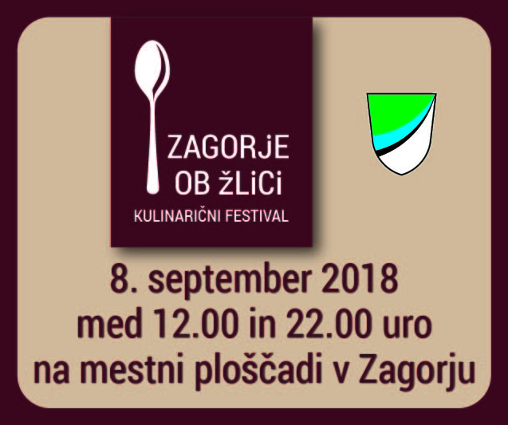
Slika 7: Zagorje ob žlici
- Funšterc, festival zasavske kulinarike (Hrastnik, od 2011 dalje)
Funšterc, festival zasavske kulinarike, je uspešna zgodba, ki so jo pričeli graditi v letu 2011. Želja po ohranitvi tradicionalne zasavske kulinarike, promocija le-te med mlajšimi generacijami ter izziv, pripraviti največjo, enodnevno turistično prireditev v Zasavju so glavne sestavine projekta, ki ga želijo predstaviti v Hrastniku.
Projekt je zasnovan kot druženje ter sproščeno tekmovanje med ekipami (večinoma gre za različna društva). Tekmuje se v inovativni pripravi funšterca ter krumpantoča, torej tradicionalnih zasavskih jedi. Zmagovalne ekipe določi strokovna komisija, prav tako pa svoje zmagovalce izberejo tudi obiskovalci, ki jih na ta način neposredno vključimo v samo dogajanje.

- Zasavski kulinarični festival Iz trbouskiga špajza (2019, 2020)
V organizaciji Občine Trbovlje so postavili stojnice in obiskovalcem ponudili izbor tipičnih zasavskih jedi, hkrati pa so organizirali tekmovanje v pripravi grenadirmarša, tipične jedi iz krompirja, testenin in čebule.
Zaradi epidemije je bila organizacija kulinaričnega festivala Iz trbouskiga špajza v letu 2020, za katerega upajo, da bo postal tradicionalen, zelo drugačna. Ker so restavracije še vedno zaprte, je bila ponudba tipičnih jedi iz devetih restavracij pripravljena za osebni prevzem ali dostavo na dom. Za izvedbo festivala so se na občini odločili tudi zato, da bi s tem trboveljskim gostincem pomagali prebroditi krizo.
Lokalni gostinski ponudniki so obudili spomin na tradicionalno kuhinjo, jedi pa pripravili na sodoben način. Na jedilnem listu festivala, ki je potekal v začetku decembra, so bile zelo različne jedi. Od raznovrstnih malic, bogatih kosil, hitre hrane do okusnih sladic, predvsem pa so v ospredju značilne zasavske jedi, kot so funšterc, grenadirmarš, zaroštan močnik in druge, predvsem jedi, ki veljajo za knapovske. Te so bile najpogosteje na mizah v rudarskih družinah, njihova značilnost pa je, da so iz poceni sestavin, a so kljub temu zelo nasitne.
V ponudbi je bilo tudi nekaj tako imenovanih novejših, a kljub temu z rudarstvom povezanih jedi, na primer rudarsko nabodalo, zasavski in knapovski fižolov golaž, zasavski konci, zasavski hot dog, knapuska pica, melšpajz, knapusk ajm'r in štruklji Ane Dimnik. Žal je tokrat odpadlo tekmovanje v pripravi ene najbolj znanih zasavskih knapovskih jedi grenadirmarša.
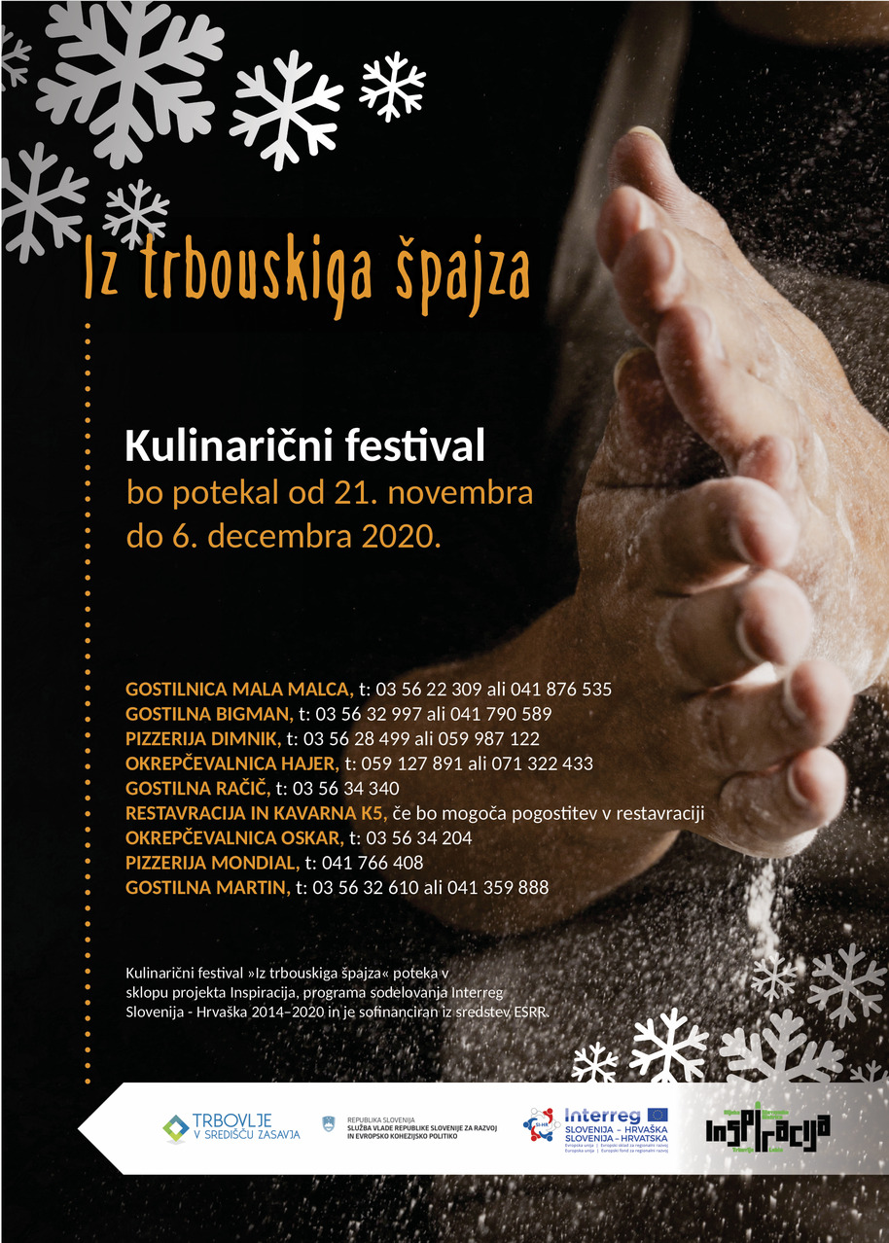
Slika 8: Iz trbouskiga špajza

Ko pridejo gosti
Ko pridejo na obisk gosti, ki niso iz naših krajev, jim ponudimo naše domače, tradicionalne jedi. In to kar pri vsakem obroku. Tako sta nastala primera dveh tedenskih jedilnikov, ki vključujeta tipične zasavske knapovske jedi.

JEDILNIK I

PONEDELJEK
ZAJTRK: kruh, bela kava, jabolko
KOSILO: beli žganci zabeljeni z ocvirki, kislo zelje
VEČERJA: šnite, jabolčna čežana

TOREK
ZAJTRK: kruh, marmelada, mleko
KOSILO: zajčji ajmuht z vaseršpocli, kruh
VEČERJA: ocvirki, kruh

SREDA
ZAJTRK: mlečni močnik
KOSILO: ajdovi žganci, gobova juha, solata
VEČERJA: žulca, kruh

ČETRTEK
ZAJTRK: kruh, marmelada, mleko
KOSILO: zelenjavna juha, funšterc, radič s krompirjem
VEČERJA: pečen riž s suhimi češpljami

PETEK:
ZAJTRK: kislo mleko, kruh
KOSILO: krompir v kosih, vampi v omaki
VEČERJA: zaroštan močnik

SOBOTA
ZAJTRK: kruh, jabolko, čaj
KOSILO: skutni štruklji v juhi
VEČERJA: godla

NEDELJA
ZAJTRK: polenta, bela kava
KOSILO: goveja juha, grenadirmarš, govedina v vinski omaki, solata
VEČERJA: esigflajš z jajci, domač kruh

JEDILNIK II

PONEDELJEK
ZAJTRK: maslo, marmelada, kava
KOSILO: grenadirmaš, regratova / paradajzova / zelena solata, metina potica
VEČERJA: prečmuh

TOREK
ZAJTRK: šnite, kava
KOSILO: krvavica s pimentom, restan krompir, tenstano zelje
VEČERJA: zaroštan močnik
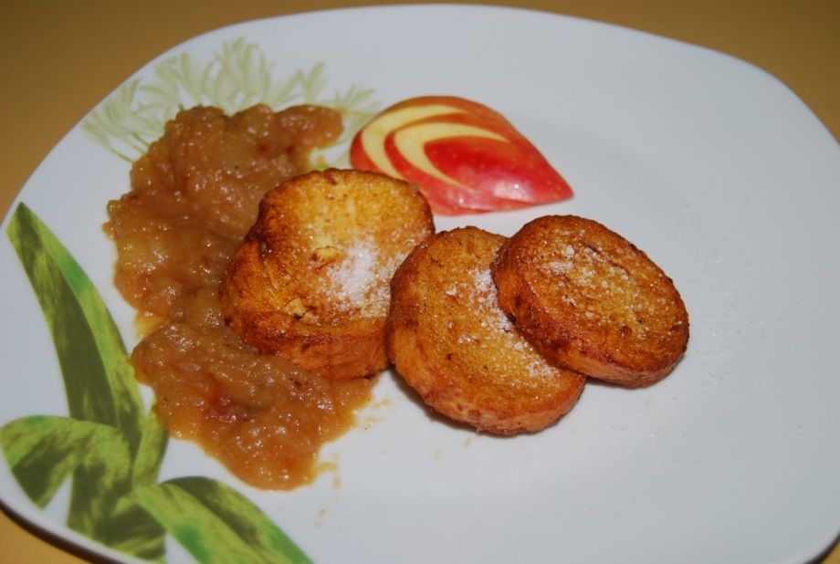

Slika 9: Šnite

SREDA
ZAJTRK: knapovsko sonce ali funšterc, bela kava
KOSILO: zajčji ajmuht, kruh
VEČERJA: jetrna klobasa, kruh, solata

ČETRTEK
ZAJTRK: polenta na mleku
KOSILO: prežgana juha, ocvirkova potica
VEČERJA: krumpantoč

PETEK
ZAJTRK: kruh, jabolko, čaj
KOSILO: vampi v omaki, kruh
VEČERJA: pečen riž z zelenjavo

SOBOTA
ZAJTRK: ajdovi žganci in mleko
KOSILO: kranjska klobasa in mrzel fižol
VEČERJA: funšterc s solato

NEDELJA
ZAJTRK: ocvirki in kruh
KOSILO: goveja juha, krompir in govedina v vinski omaki
VEČERJA: faširan, mrzel krompir

Ponudba v gostilnah
V naše kraje želimo privabiti različne turiste z raznih koncev Slovenije. Ko si pridejo gosti ogledat različne naravne in kulturne znamenitosti kraja, je prav, da se jim ponudi tudi lokalno hrano. V turistično ponudbo seveda sodi tudi kulinarična ponudba. Gostilne v Trbovljah že ponujajo tradicionalne knapovske jedi v klasični obliki ali moderni preobleki. Mislimo, da sta naša predloga knapovskega menija lahko konkurenčna obrokom v gostilnah.

Naša predloga, primera tradicionalnega zasavskega obroka, ki bi ju lahko ponujale gostilne:

Prvi predlog za kosilo:
- predjed: goveja juha z rezanci in drobnjakom
- glavna jed: grenadirmarš, govedina iz juhe, omaka s hrenom, regratova solata z ocvirki in trdo kuhanim jajcem
- sladica: jabolčni zavitek
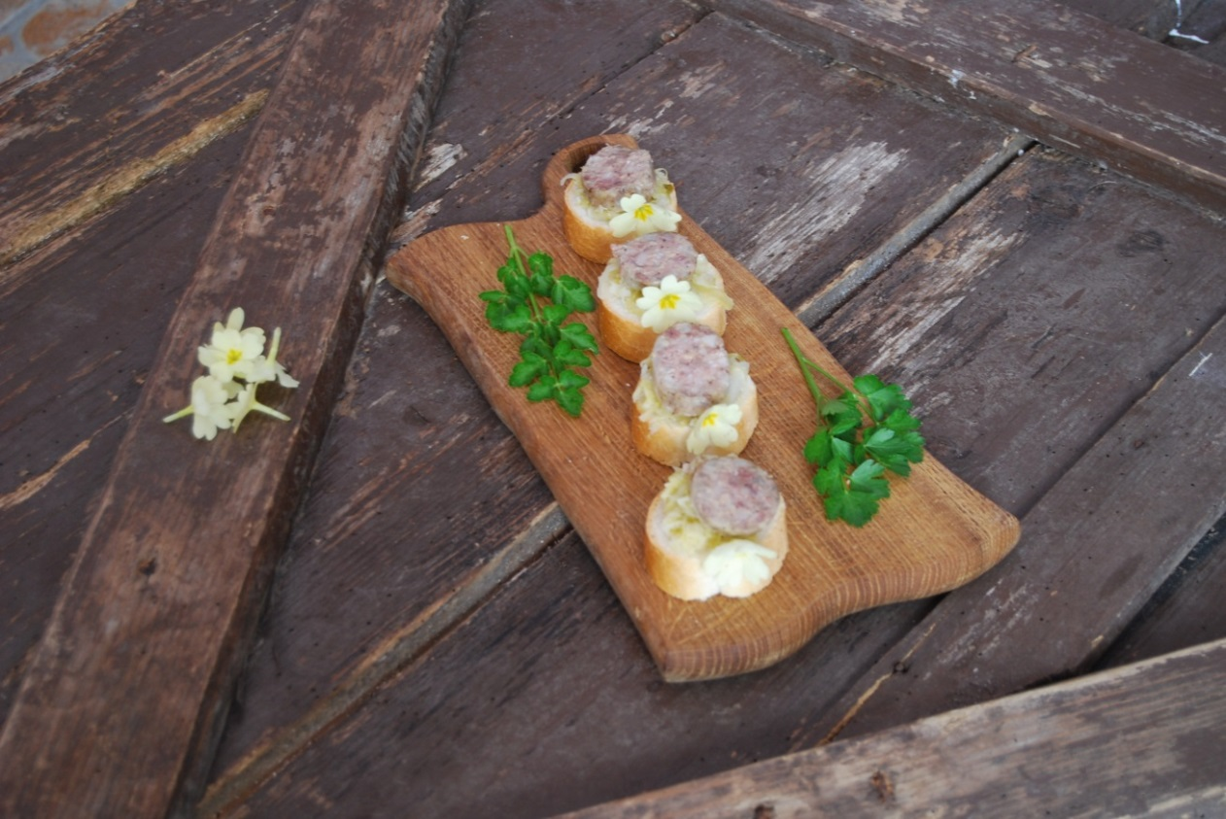
- pijača: kozarec jabolčnika ali hruškovca
Slika 10: Kanapeji z jetrnico in kislim zeljem

Drugi predlog za kosilo:
- predjed: kanape z jetrnico in kislim zeljem s česnom
- glavna jed: zajčji ajmuht z vaseršpocli, kos domačega kruha
- sladica: funšterc z jabolčno čežano

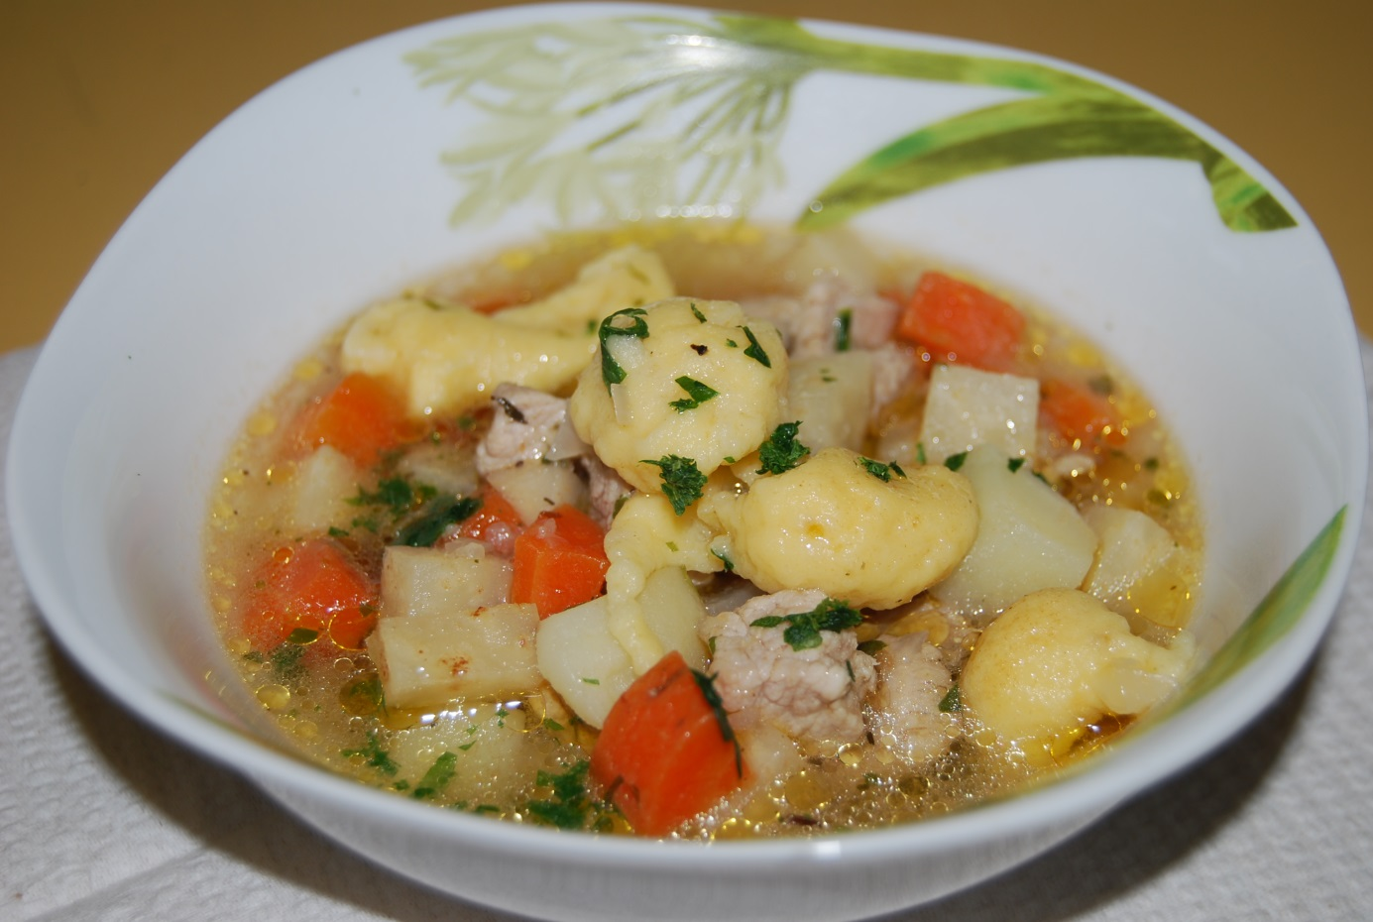
Slika 11: Zajčji ajmuht

Preteklost na moderen način

VEGI ŽULCA Z VEGI FAŠIRANOM

SESTAVINE ZA VEGI ŽULCO
- korenček
- cvetača
- brokoli
- peteršilj
- sol
- poper
- krompir
- jajca
- agar agar
(veganska različica: brez jajc)

SESTAVINE ZA VEGI FAŠIRAN
- sojini kosmiči
- čebula
- česen
- sol
- poper
- drobnjak
- peteršilj
- jajca
(veganska različica: namesto jajc uporabimo ovsene kosmiče)

FUNŠTERC

SESTAVINE ( za 4 osebe ):
- 250 g bele moke
- 2 jajci
- 250 ml radenske z mehurčki
- 50 ml sončničnega olja
- 1 ščepec soli
- 15 g sladkorja
- naribana limonina lupinica

POSTOPEK:
V posodi razbijemo jajci, ju stepemo in dodamo mineralno vodo.
Stepenima jajcema dodamo še moko, sol, limonino lupinico in sladkor. Vse dobro premešamo.
V ponvi segrejemo olje.
Ko je olje dovolj segreto, v ponev zlijemo maso. Debelina funšterca mora biti približno od 8 do 10 mm.
Ko je funšterc na eni strani pečen, ga z lopatko obrnemo na drugo stran.
Slika 12: Funšterc z jabolčno čežano

Zaključek
Pisanje seminarske naloge je bilo zanimivo. Zaradi izobraževanja na daljavo sta vse delo in raziskovanje potekala na daljavo. To nam je delo močno otežilo. Želeli smo sodelovati z lokalnim chefom. Pa se ni dalo. Gostilne so še vedno zaprte. Tudi sami smo kuhali le doma.
Ah, ta korona … Naloga in naše delo bi bila zelo drugačna, če bi bili časi drugačni. Kljub temu smo se potrudili in dali vse od sebe. Ko bodo zdravstvene razmere dopuščale, se bomo dogovorili s chefom in praktično preizkusili naše ideje. Tako bomo dobili najbolj realno in objektivno oceno svojega dela.

Viri:
- Festival industrijske dediščine 2020 – Kulinarični festival »Iz trbouskiga špajza« [online]. 2020. Inspiracija. [citirano 10. 3. 2021]. Dostopno na naslovu: https://www.inspiracija.eu/trbovlje-sl/festival-industrijske-dediscine-2020-kulinaricni-festival-iz-trbouskiga-spajza/?lang=sl
- Funšterc, festival zasavske kulinarike [online]. 2021. Funšterc festival stekla in zasavske kulinarike. [citirano 10. 3. 2021]. Dostopno na naslovu: https://funsterc.si/festival/
- Kulinarični festival v Trbovljah [online]. 2021. Savus. [citirano 7. 3. 2021]. Dostopno na naslovu: https://savus.si/kulinaricni-festival-v-trbovljah/
- MLAKAR Adamič, Jana. Teknilo nam je! Trbovlje: Zasavski muzej, 2004. ISBN 961-91001-3-1.
- OKUSNO iz zasavske kuhinje. Zagorje ob Savi: Regionalni center za razvoj, 2011. ISVN 978-961-90712-7-4.
- Turnšek, Roman. Kulinarični festival za domov [online]. 2020. Dnevnik. [citirano 7. 3. 2021]. Dostopno na naslovu: https://www.dnevnik.si/1042944184
- Zagorje ob žlici – kulinarični festival [online]. 2021. Občina Zagorje ob Savi. [citirano 7. 3. 2021]. Dostopno na naslovu: http://www.zagorje.si/povezava.aspx?pid=5219

